ИЗВЕЩЕНИЕ
о поиске правообладателей и о наличии оснований для признания жилых домов пустующими

Комиссия по обследованию состояния жилых домов, расположенных на территории Кировского района, в рамках реализации Указа Президента Республики Беларусь № 116 от 24 марта 2021 года «Об отчуждении жилых домов в сельской местности и совершенствовании работы с пустующими домами», информирует о наличии оснований для признания пустующими следующие жилые дома, расположенные на территории Добосненского сельского Совета, и разыскивает лиц, имеющих право владения и пользования нижеуказанными домами:

№  п/п | Местонахож-дение пустующего дома | Лица, включая наследников, которым предположительно принадлежит на праве собственности дом | Срок непро-живания в жилом доме | Размеры/  площадь жилого дома | Год постройки | Мате-  риал  стен | Этаж-  ность | Подзем-  ная  этаж-  ность | Составные  части и  принад-  лежности  жилого  дома | Нахождение дома в аварийном состоянии или угрозе обвала | Земельный участок | Фотография
1 | д.Песцово,  ул.Боровая, д.5 | Богданович Оксана Михайловна  Гарбузов Юрий Михайлович  Гарбузов Алексей Михайлович | 9 лет | 5м х 11м,  55м.кв. | 1959 | бре-  вен-  чатые | одно-этажный | отсут-  ствует | сарай бре-венчатый | не находится в аварийном состоянии | право не зарегистрировано | 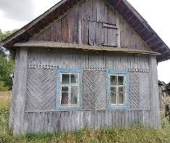
2 | аг.Добосна,  ул.Савченко, д.73 | Нароушвили Жанна Михайловна | 12 лет | 6м х 8,2м  49м.кв. | 1949 | бре-  вен-  чатые | одно-этажный | отсут-  ствует | сарай бре-венчатый | не находится в аварийном состоянии | право не зарегистрировано | 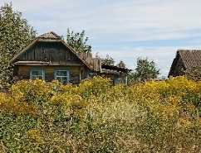
3 | аг.Добосна,  ул.Савченко, д.122 | Михнева Светлана Сергеевна | более  15 лет | 6м х 8м,  48м.кв. | 1948 | бре-  вен-  чатые | одно-этажный | отсут-  ствует | нет | не находится в аварийном состоянии | право не зарегистрировано | 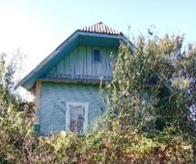
4 | аг. Добосна,  ул.Молодёжная, д.21 | Абражей Дмитрий  Георгиевич | 17 лет | 8м х 11,5м  92м.кв. | 1983 | кир-  пич  ные | одно-этажный | отсут-  ствует | нет | не находится в аварийном состоянии | право не зарегистрировано | 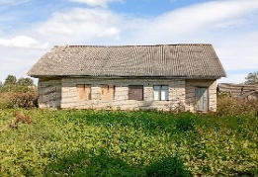
5 | д.Новая Добосна  ул.Заречная, д.3 | Голубев Андрей Александрович | 3 года | 8м х 8,4м,  67,4м.кв. | 1971 | бре-  вен-  чатые | одно-этажный | отсут-  ствует | сарай бре-венчатый, баня | поврежден после пожара | право зарегистрировано | 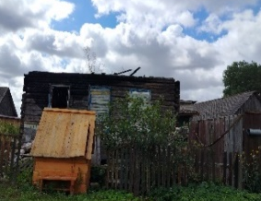
6. | д.Новая Добосна ул.Заречная, д.32 | Кудрявцева Ирина Федоровна | 19 лет | 6м х 9,8м,  59м.кв. | 1966 | бре-  вен-  чатые | одно-этажный | отсут-  ствует | нет | не  находится в аварийном состоянии | право не зарегистрировано | 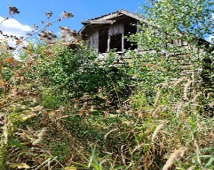
7. | д.Новая Добосна ул.Заречная, д.42 | Тарадейко Дмитрий Михайлович  Курсаков Сергей Георгиевич | 30 лет | 5м х 9,8м  49м.кв. | 1956 | бре-  вен-  чатые | одно-этажный | отсут-  ствует | нет | не находится в аварийном состоянии | право не зарегистрировано | 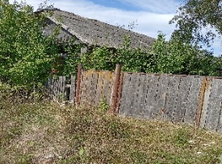
8. | д.Новая Добосна  ул.Заречная, д.52 | Багданович Владимир Емельянович  Багданович (девичья) Нина Емельяновна | 28 лет | 4.5м х 10м  45м.кв. | 1962 | бре-  вен-  чатые | одно-этажный | отсут-  ствует | нет | не находится в аварийном состоянии | право не зарегистрировано | 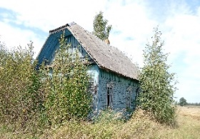
9. | д.Новая Добосна  ул.Заречная, д.54 | Грищенко Евгений Викторович | 8 лет | 6м* х 8,2м  49,3м.кв | 1965 | бре-  вен-  чатые | одно-этажный | отсут-  ствует | сарай бревен-  чатый | не находится в аварийном состоянии | зарегистрировано  право частной соб-  ственности с када-  стровым номером  722581209601000038 | 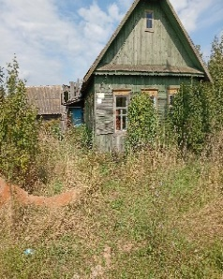
10 | д.Виноградовка  ул.Шоссейная, д.20 | Иванова Алла Дмитриевна  Палевич Елена Дмитриевна  Куделко Татьяна Дмитриевна | 9 лет | 5,2м х 10м  52м.кв. | 1964 | бре-  вен-  чатые | одно-этажный | отсут-  ствует | сарай бре-  венчатый,  погреб | не находится в аварийном состоянии | право не зарегистрировано | 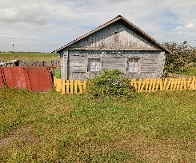
11 | д.Жиличи, ул.Пинчука, д.2 | Юхновец Владимир Григорьевич | более  20 лет | 4,5м х6,8м  30,9м.кв. | 1949 | бре-  вен-  чатые | одно-этажный | отсут-  ствует | нет | не находится в аварийном состоянии | зарегистрировано  право частной соб-  ственности с када-  стровым номером  722581205601000031 | 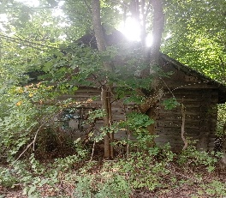
12 | д.Жиличи, ул.Пинчука, д.54 | Дорофеев Михаил Федорович | 4 года | 6м х 8м  48м.кв. | 1954 | бре-  вен-  чатые | одно-этажный | отсут-  ствует | нет | не  находится в аварийном состоянии | право не зарегистрировано | 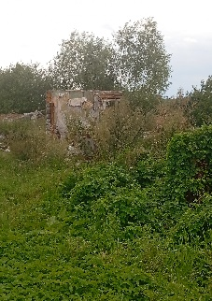
13 | д.Добротино, ул.Вишнёвая, д.17 | Не имеется | 10 лет | 5м х 10м  50м.кв. | 1979 | бре-  вен-  чатые | одно-этажный | отсут-  ствует | сарай бре-венчатый | не находится в аварийном состоянии | право не зарегистрировано | 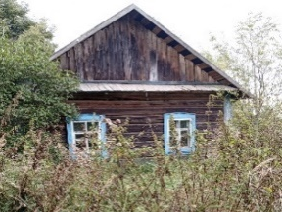
14 | д.Харлаповичи,  ул.Мира, д.42 | Гладкевич Галина Геннадьевна  Кравченко Константин Геннадьевич  Кравченко Петр Геннадьевич  Кравченко Валентин  Геннадьевич  Кравченко (девичья)  Нина Геннадьевна  Кравченко Дмитрий Геннадьевич | 15 лет | 10м х 17м  170м.кв | 1965 | кир-  пич-  ные | одно-этажный | отсут-  ствует | гараж блочный,  сарай блочный | не находится в аварийном состоянии | право не зарегистрировано | 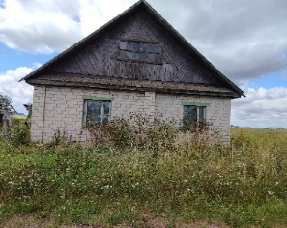
15 | д.Рог, ул.Зелёная  д.21 | Башкиров Николай Васильевич | 16 лет | 5м х11,6м  58м.кв. | 1958 | бре-  вен-  чатые | одно-этажный | отсут-  ствует | сарай бре-  венчатый,  баня | не находится в аварийном состоянии | право не зарегистрировано | 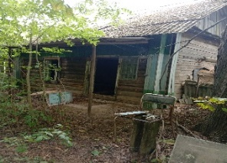
16 | д.Рог, ул.Зелёная  д.28 | Лаханская Тамара Викторовна | 14 лет | 6,5м х 8м  52м.кв. | 1968 | бре-  вен-  чатые | одно-этажный | отсут-  ствует | сарай бре-  венчатый,  баня | не находится в аварийном состоянии | право не зарегистрировано | 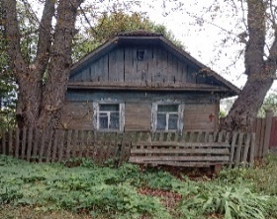
17 | д.Харлаповичи,  ул.Мира, д.60 | Голонцова Виктория Владимировна | 30 лет | 6м* х 12м  72м.кв. | 1967 | бре-  вен-  чатые | одно-  этажный | отсут-ствует | нет | не находится в аварийном состоянии | право не зарегистрировано | 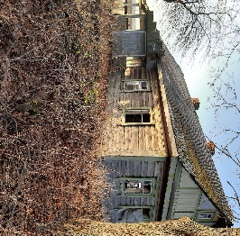
Всем заинтересованным лицам (правообладателям) указанных жилых домов в течение двух месяцев с момента опубликования извещения необходимо письменно уведомить в установленной законодательством форме Добоснянский сельский исполнительный комитет посредством электронной почты (kirovsk-dob@mogilev.by), почты (213948 Могилёвская область, Кировский район, агрогородок Жиличи, улица Мира, д.3), телефона: председателя – 8-02237-73-0-82, управляющего делами – 8-02237-73-0-83 о намерении использовать жилой дом для проживания, а также в течение одного года принять меры по приведению жилого дома и земельного участка в пригодное состояние. К уведомлению прилагаются: копии документа, удостоверяющего личность, а также документы, подтверждающие право владения и пользования данным жилым домом (их копии).
В случае отказа от прав на указанный жилой дом предоставляется письменное заявление (согласие) на его снос. Заявление (согласие) на снос жилого дома должно быть подано лично либо подлинность подписи лица на нём должна быть засвидетельствована нотариально.
Непредоставление письменного уведомления о намерении использовать дом по назначению является отказом от права собственности на жилой дом. В данном случае в отношении указанного жилого дома будет принято решение о признании его пустующим с последующей подачей заявление в суд о признании их бесхозяйным и передаче в собственность административно-территориальной единице.
Об имеющихся сведениях о правообладателях жилого дома и их местонахождении просьба уведомлять Добоснянский сельский исполнительный комитет. Телефон для справок: 8-02237-73-0-82.

